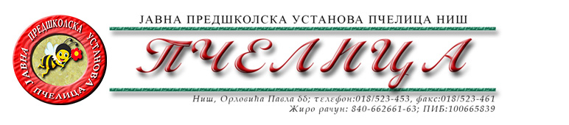

КОНКУРСНА ДОКУМЕНТАЦИЈА ЗА НАБАВКУ ДОБАРА БР.129. ДИДАЧТИЧКА СРЕДСТВА – БЕЕ БОТОВИ

ОБРАЗАЦ ПОНУДЕ ЗА НАБАВКУ ДОБАРА

Број понуде
Назив понуђача
Адреса седишта понуђача
Особа за контакт
Одговорна особа/потписник уговора
Контакт телефон
Текући рачун и назив банке
Матични број
ПИБ
Електронска пошта

СПЕЦИФИКАЦИЈА

Ред.бр. | Опис добара | Јединица мере | Количина | Јединична цена без ПДВ-а | Укупна цена без ПДВ-а
1. | Сваки сет дидактичког средства ,,Пчелица'' (бее бот) садржи: 6 бее бот Пчелица, станицу за пуњење Пчелице, 3 транспрентне подлоге, 3 држача за оловке и брошуру-упутство на српском језику | сет | 10
УКУПНА ЦЕНА БЕЗ ПДВ-А
ИЗНОС ПДВ-А
УКУПНА ЦЕНА СА ПДВ-ОМ

РОК ВАЖЕЊА ПОНУДЕ: _____________дана (не може бити краћи од 30 дана) од дана отварања понуда.

РОК ИСПОРУКЕ: ____________ дана (не може бити дужи од 15 дана) од дана упућивања захтева Наручиоца.

ГАРАНЦИЈА : ________ месеци од дане примопредаје добара.

УСЛОВИ И НАЧИН ПЛАЋАЊА: У року од 45 (четрдесетпет) дана од дана пријема исправног рачуна (фактуре) са тачно наведеним називима, врсти и количини испоручене робе.

У Нишу, ____.____.2023.године ПОНУЂАЧ

М.П. _____________________
(потпис овлашћеног лица)
Под пуном материјалном и кривичном одговорношћу, као заступник понуђача, дајем следећу

И З Ј А В У

Понуђач _______________________________________из ____________________, у поступку набавке добара број 129. Дидактичка средства-бее ботови, испуњава све услове дефинисане конкурсном документацијом за предметну набавку и то:
- да је регистрован је код надлежног органа, односно уписан у одговарајући регистар;
- да он и његов законски заступник није осуђиван за неко од кривичних дела као члан организоване криминалне групе, да није осуђиван за кривична дела против привреде, кривична дела против животне средине, кривично дело примања или давања мита и кривично дело преваре;
- да није изречена мера забране обављања делатности на снази у време објаве/слања позива за доставу понуде;
- да је измирио доспеле порезе, доприносе и друге јавне дажбине у складу са прописима Републике Србије или стране државе када има седиште на њеној територији;
- да је поштовао обавезе које произлазе из важећих прописа о заштити на раду, запошљавању и условима рада, заштити животне средине и гарантује да је ималац права интелектуалне својине;

Понуђач овом Изјавом, под пуном материјалном и кривичном одговорношћу потврђује да је понуду у поступку набавке добара број 129. Дидактичка средства-бее ботови, поднео потпуно независно и без договора са другим понуђачима или заинтересованим лицима.

У Нишу, ____.____.2023.године ПОНУЂАЧ

М.П. _____________________
(потпис овлашћеног лица)

